问题一：
查询个人知识产权成果信息
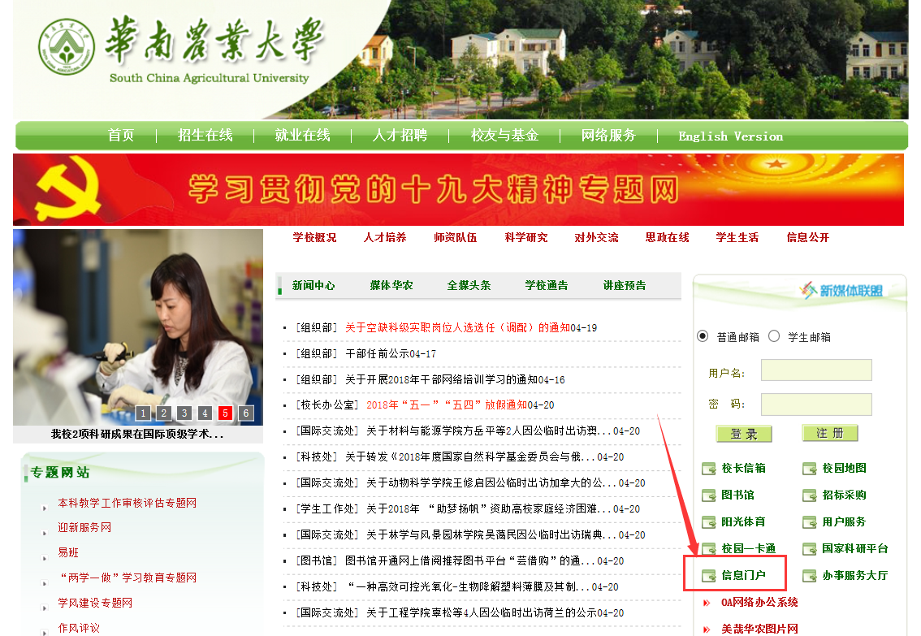

从校园网主页进入“信息门户”，统一身份认证平台进行登录（账号为工号/学号；初始密码为身份证后6位。其他问题可现在常见问题中查看）

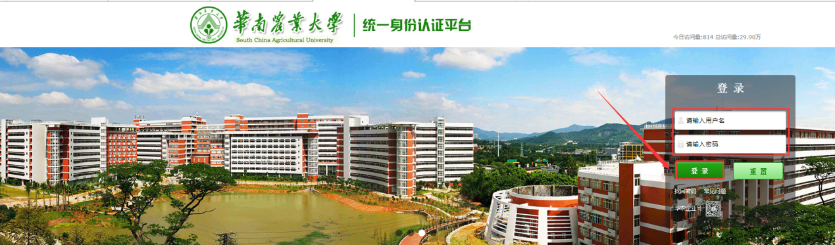

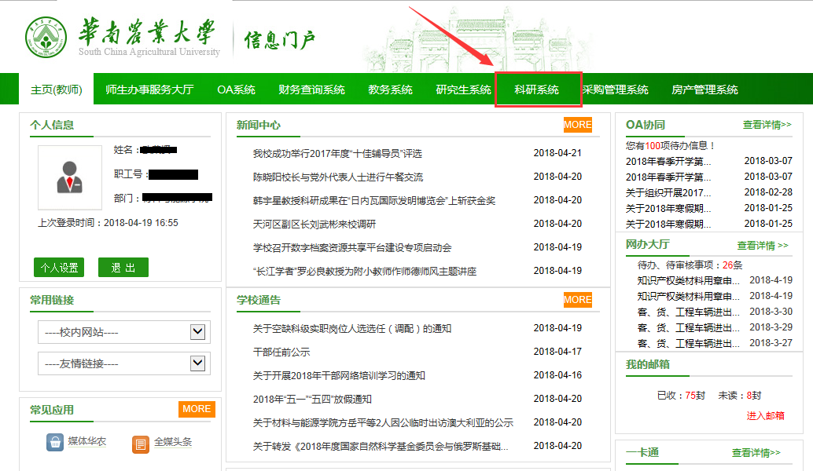
登录后，可在“科研系统”查看相关科研动态及科研信息，
或者在科技处主页登录“科研管理系统”。
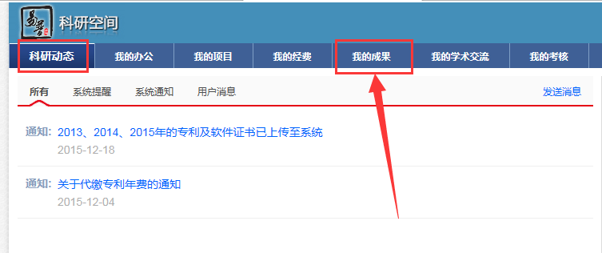

“我的成果”可查看个人专利或软件著作权等知识产权信息。
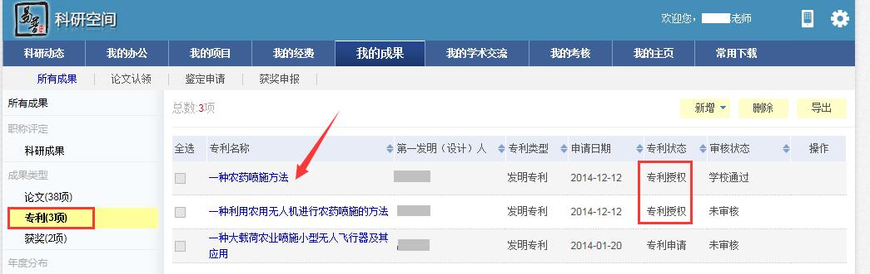
专利状态为“专利授权”的，点击该条专利信息，可看到专利的详细信息，下拉可看到电子版证书，如下：
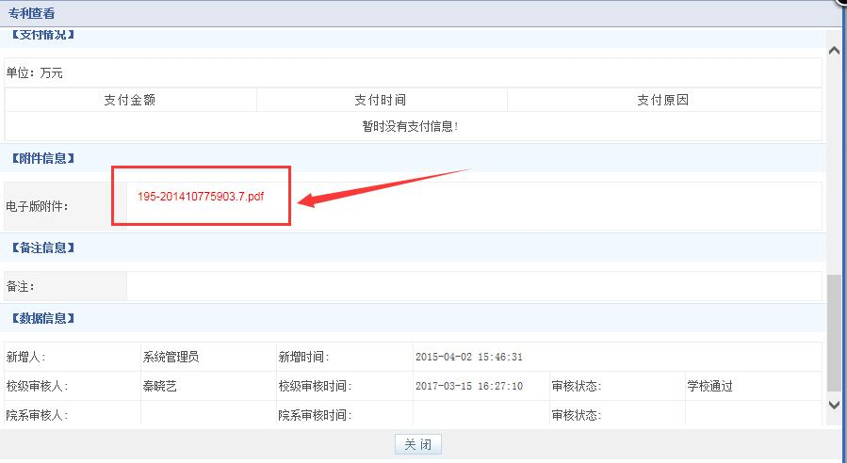

所有发明人均可自行下载。

问题二：
我校申请专利或软件著作权有哪些审批流程呢？

我校知识产权管理相关的一些政策法规、办事指南等均可在科技处主页查看。
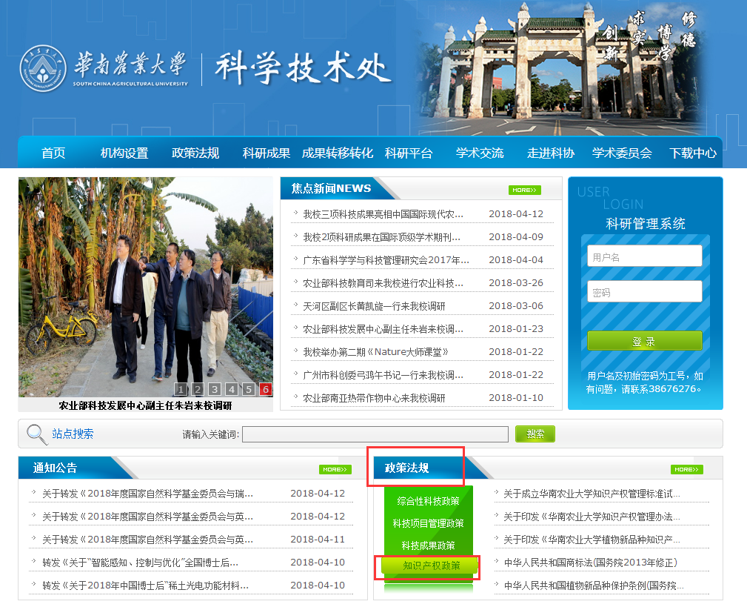
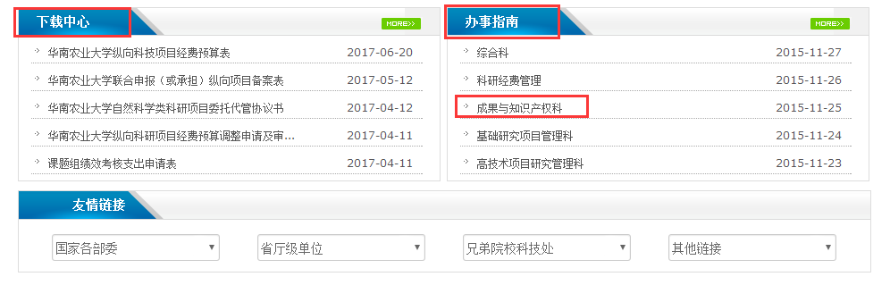

《专利申请、管理流程及注意事项》详细记载了相关内容，科研人员可在“下载中心”--“知识产权管理”中下载相关文档。

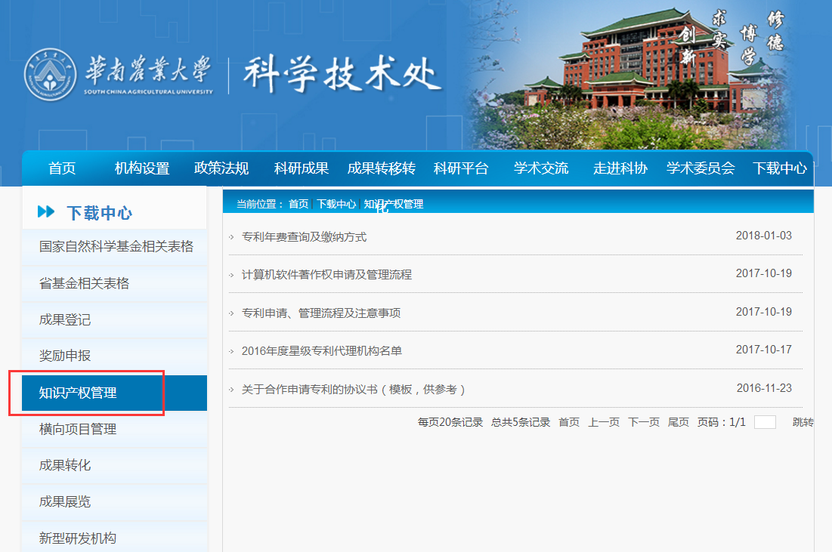

由于专利及计算机软件著作权在我校知识产权总数中占比较大。为进一步方便广大师生，加强办事流程电子化，我校于2017年7月在办事服务大厅上线2项知识产权类相关事项。网上审核通过后，科研人员无需提交纸质版审批表。

如下：

（1）填写“技术成果申请专利（软件著作权）审批”

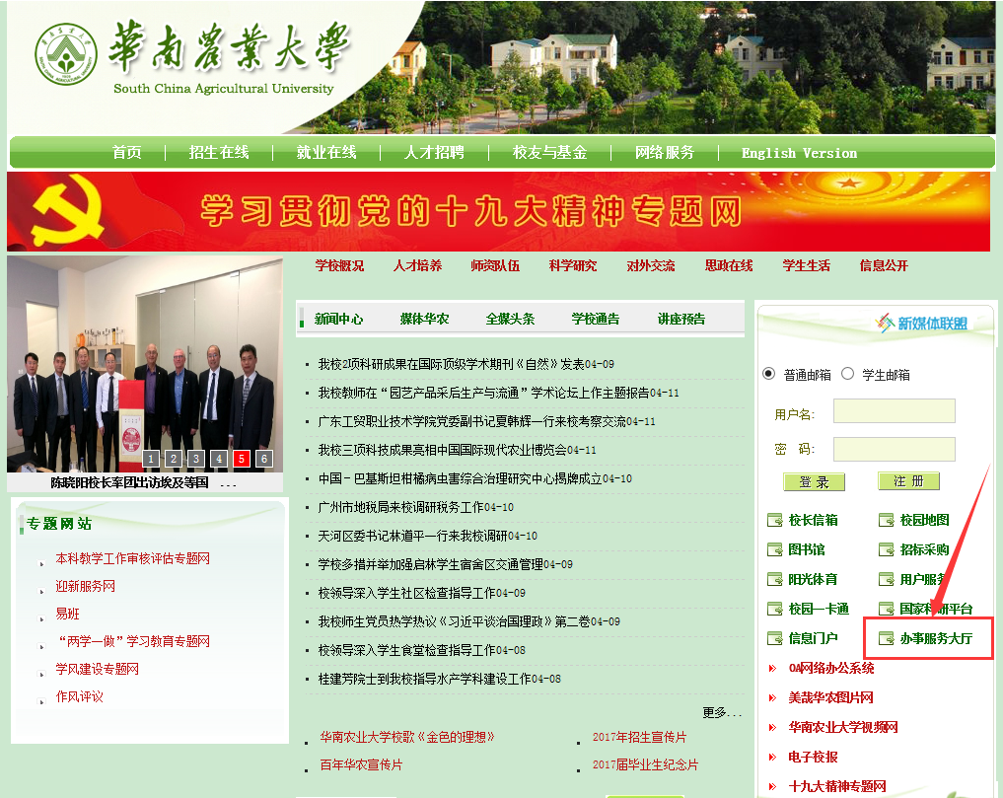
从校园网主页登录信息门户、进入办事服务大厅或直接在校园网主页登录办事服务大厅。

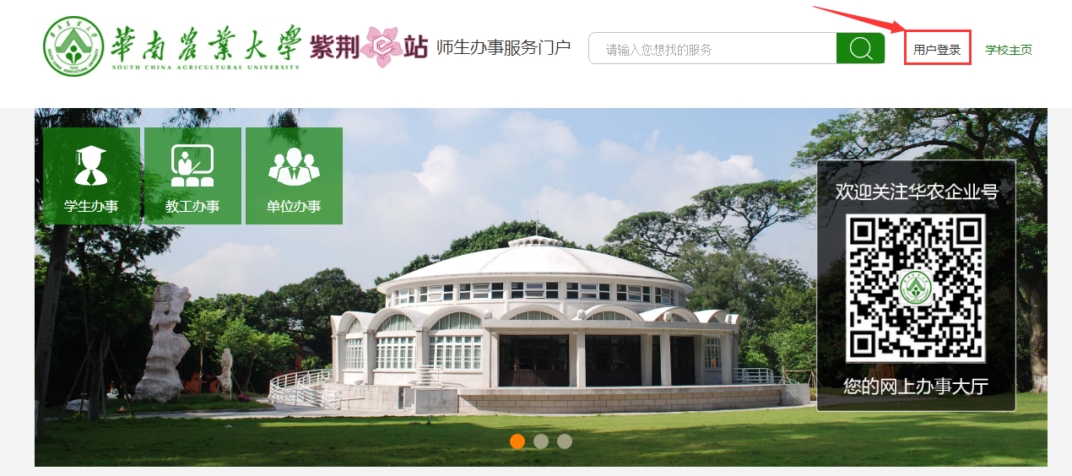
点击“用户登录”，登录后，在“办事服务大厅”--“科研服务”栏--“技术成果申请专利（软件著作权）审批”填写相关事项。
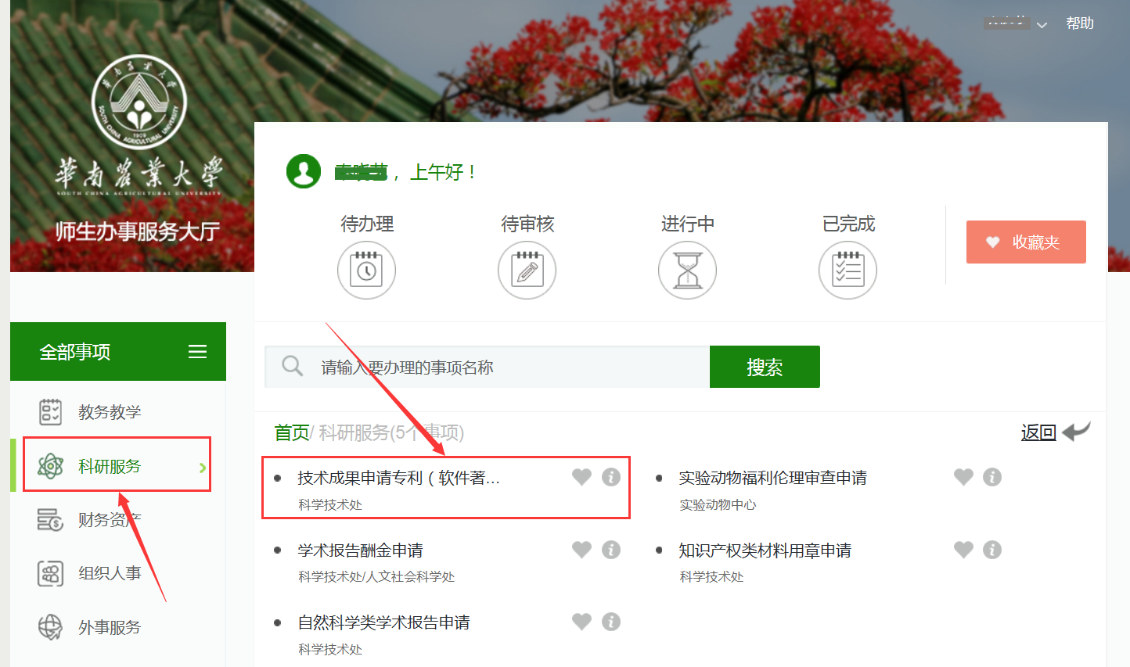
选择申请类型：专利or软著。
注意：独立申请：申请人为华南农业大学，发明人可有多位师生；
合作申请：申请人为华南农业大学、XX公司，发明人可有多位师生及外单位人员；一般要求有项目合作依据方可合作申请，填写过程中需上传项目合作材料、合作申请协议书等。
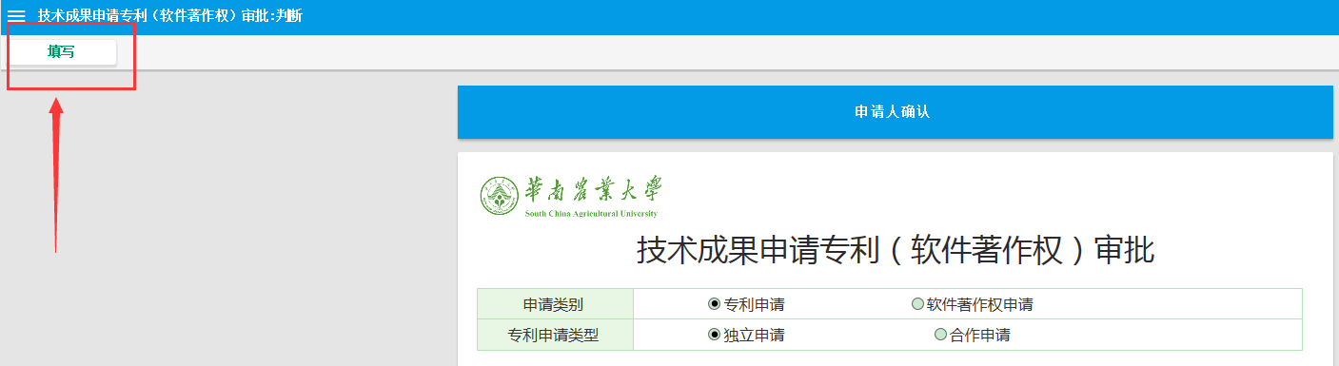
填写完成后，点击“提交申请”，
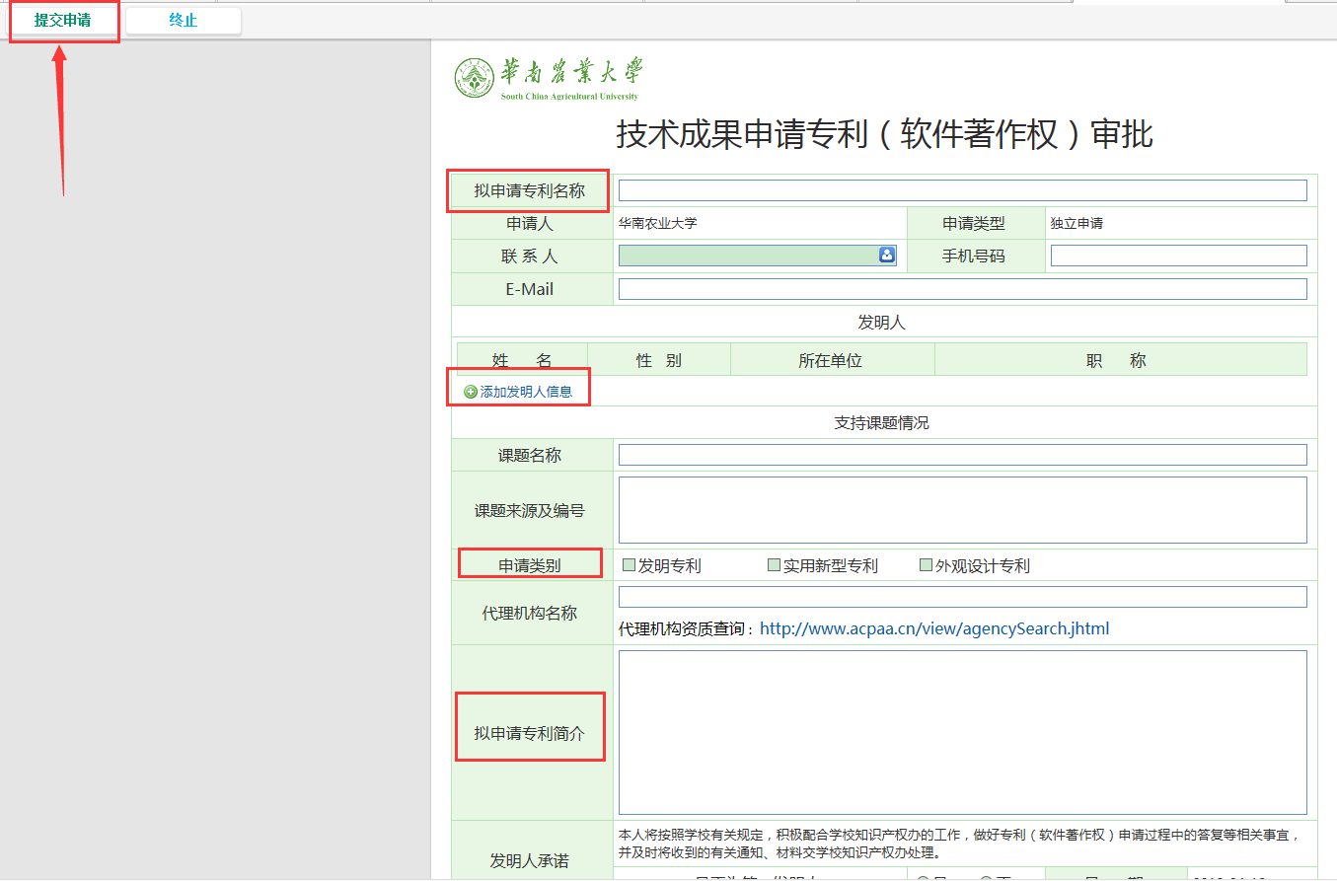
弹出如下窗口，下拉可看到对应单位公文运转员，之后由单位相关负责人审核。
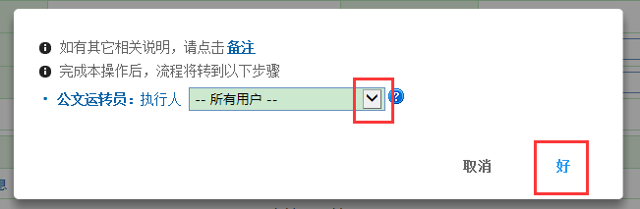
学院审核通过后，科技处审核，依次审核通过后，流程结束。经办人登录办事大厅，可看到科技处反馈结果。

（2）有材料需盖章，填写“知识产权类材料用章申请”
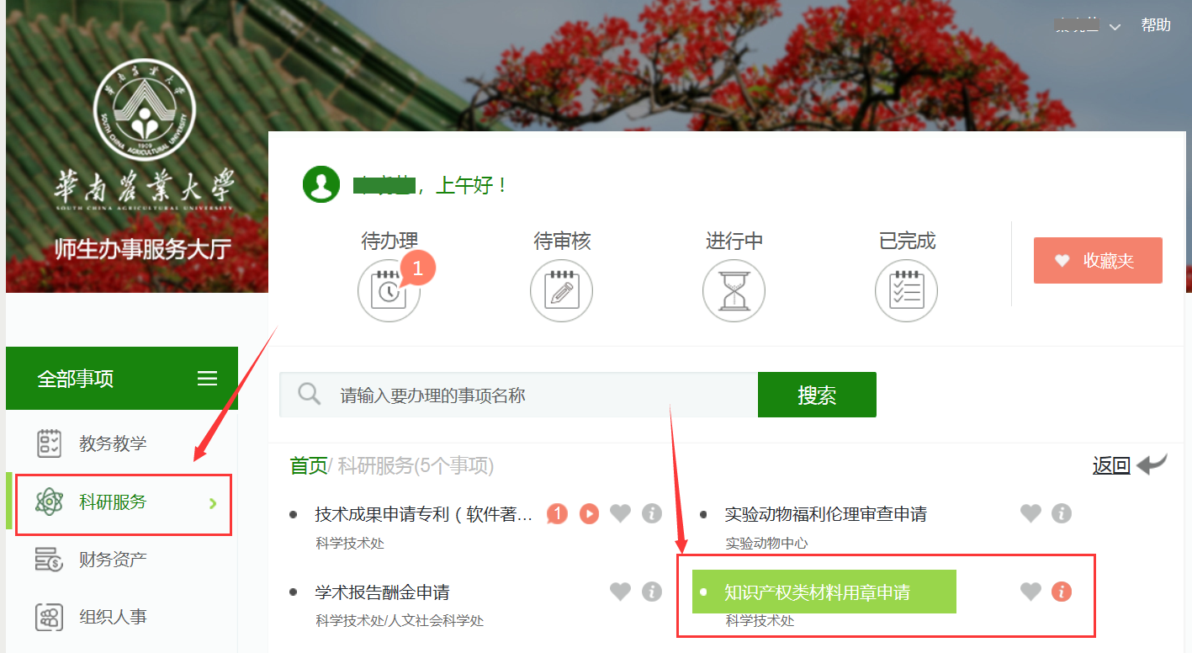

确定需用章材料内容及份数，填写并上传附件、提交申请；科技处审核通过后，请经办人根据信息提醒到实体办事大厅（三角市工行旁）取回已盖章的材料。
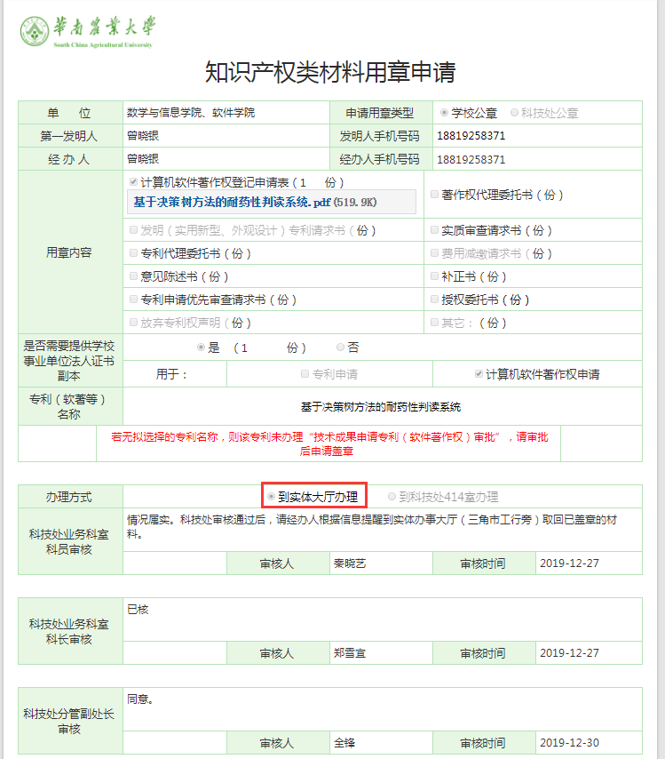

经办人在办事服务大厅申请的事项，可在“待审核事项”、“进行中事项”查看事项进度。
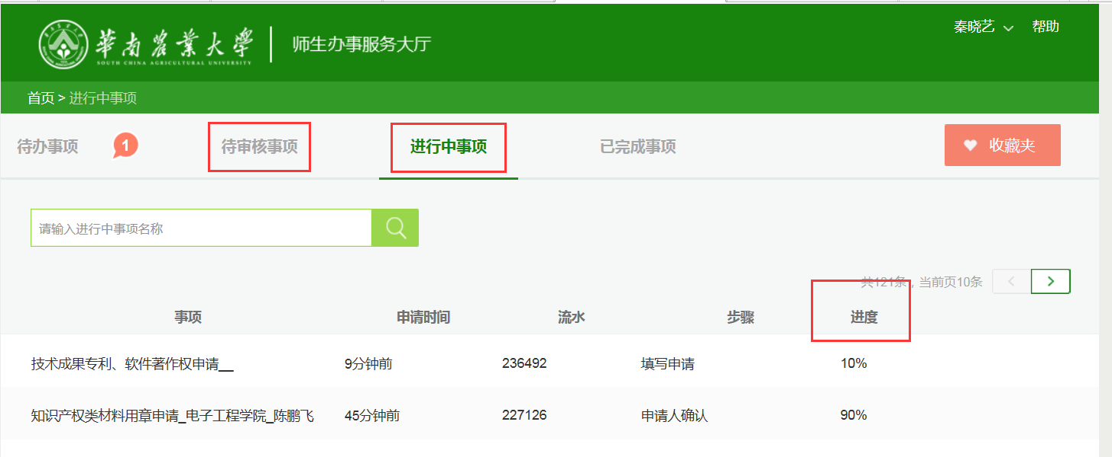

如有其它疑问可咨询相关科室。
科室：成果与知识产权科 地址：行政楼414室
电话：85282445 邮箱：kyczlb@scau.edu.cn

